TECNOLOGÍA DE COMPUTADORES. CURSO 2022/23.
Ejercicios resueltos Tema 3.
SOLUCIÓN

1) Indica si son verdaderas o falsas las siguientes afirmaciones:
V F Si , entonces .
V F Para que la salida de una puerta NOR sea 1 es necesario que todas las entradas sean 0.
V F Para que la salida de una puerta NAND sea 1 es necesario que todas las entradas sean 0.
V F Los mapas de Karnaugh de funciones de tres variables producen un producto de dos variables con agrupaciones de dos unos.
V F Los mapas de Karnaugh de funciones de cuatro variables producen un producto de dos variables con agrupaciones de dos unos.

2) En el circuito de la Figura,
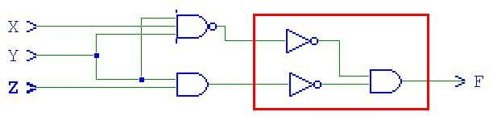
la zona marcada con un rectángulo se podría sustituir, realizando la misma función, por:

a) Una puerta NOR b) Una puerta OR c) Una puerta NAND

3) La función simplificada de
F(w,x,y,z)=w’x’y’z’+w’x’y’z+w’x’yz’+w’x’yz+w’xyz’+w’xyz+wx’y’z’+wx’yz’+wxy’z’+wxyz’
es

1 | 1 | 1 | 1
0 | 0 | 1 | 1
1 | 0 | 0 | 1
1 | 0 | 0 | 1

a) F=w’xy’+wxz+wx’z
b) F=w’x’+w’y+wz’
c) F=w’xy’+wz

(Sugerencia: utilizar mapas de Karnaugh para resolver este ejercicio).

4) ¿Cuál de las siguientes afirmaciones es cierta referido a la función F dada?
F=(A’+B)’+BC’+((A’+B)’CD)’

a) F(A,B,C,D)=AB’+BC’
b) F(A,B,C,D)=A
c) F(A,B,C,D)=1

Simplificando algebraicamente F=(A’+B)’+BC’+((A’+B)’CD)’ resulta:
$F(\text{A,B,C})=\overline{(\overline{A}\text{+B})}+\overline{C}\overline{\overline{(\overline{A}\text{+B})}\text{CD}}\overline{B}\overline{C}\overline{\overline{(\overline{A}\text{+B})}}\overline{\text{CD}}\overline{B}\overline{C}\overline{A}\overline{C}\overline{D}$$=\overline{A}+\overline{B}\text{+B}(1+\overline{C})+\overline{C}+\overline{D}=\text{.}\text{.}\text{.}+\overline{B}\text{+B+}\text{.}\text{.}\text{.}=1$

5) La función booleana del circuito de la figura es:

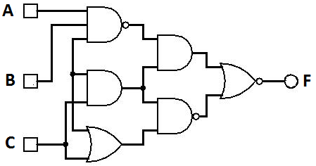

a) $F(\text{A,B,C})=\overline{\overline{\text{ABC}}\text{BC+}\overline{\text{BC}(\text{A+C})}}$
b) $F(\text{A,B,C})=\overline{\overline{\text{ABC}}\text{BC+}\overline{\text{BC}(\text{B+C})}}$
c) Es un circuito del que no se puede extraer función alguna.

6) La función booleana del circuito de la figura es:

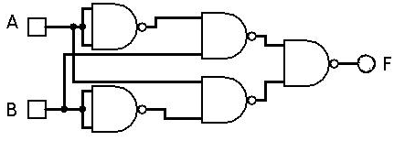
a) $F(\text{A,B,C})=0$
b) $F(\text{A,B,C})\text{=A+B}$
c) $F(\text{A,B,C})\text{=A⊕B}$
Solución $\text{F=}\overline{\overline{\overline{A}B}·\overline{A\overline{B}}}=\overline{A}\text{B+A}\overline{B}\text{=A⊕B}$

7) Dada la función F(A,B,C,D) cuyos ceros están en las posiciones 1, 3, 4, 5, 9, 11, 12 y 13, encontrar una expresión simplificada de dicha función como suma de productos usando Mapas de Karnaugh. NOTA: La posición 1 es la que corresponde a ABCD=0001, la posición 2 corresponde a ABCD=0010, y así sucesivamente.

1 | 0 | 0 | 1
0 | 0 | 1 | 1
0 | 0 | 1 | 1
1 | 0 | 0 | 1

Solución: $F(\text{A,B,C,D})=\overline{B}·\overline{D}\text{+B·C}$
8) Sean las funciones $F(\text{a,b,c})=\overline{a}⋅\overline{b}\text{+a}⋅c$ y $G(\text{a,b,c})\text{=a}⋅\overline{b}\text{+a}⋅\overline{c}+\overline{a}⋅c$. Encontrar la expresión más simplificada de $H(\text{a,b,c})\text{=F}(\text{a,b,c})\text{⊕G}(\text{a,b,c})$.

a  Condición suficiente para que F sea 1:  a=0 y b=0, a=1 y c=1 | b | c | F | G | H
  1 | 0 | 1 | 0
  1 | 0 | 1 | 1
0 | 0 | 0 | 1 | 0 | 1
0  Condición suficiente para que G sea 1:  a=1 y b=0, a=1 y c=0, a=0 y c=1 | 0 | 1 | 1 | 1 | 0
0 | 1 | 0 | 0 | 0 | 0
0 | 1 | 1 | 0 | 1 | 1
1 | 0 | 0 | 0 | 1 | 1
1 | 0 | 1 | 1 | 1 | 0
1 | 1 | 0 | 0 | 1 | 1
1 | 1 | 1 | 1 | 0 | 1
Solución: $H(\text{a,b,c})=\overline{b}·\overline{c}\text{+b·c+a·b=a·b+}\overline{\text{b⊕c}}$

9) Dada la función de 5 variables F(a,b,c,d,e) cuyos ceros están en las posiciones 8, 10, 12, 13, 14, 17, 21, 24, 25, 28 y 29, simplificarla como suma de productos mediante Mapas de Karnaugh. NOTA: La posición 1 es la que corresponde a abcde=00001, la posición 2 corresponde a abcde=00010, y así sucesivamente.
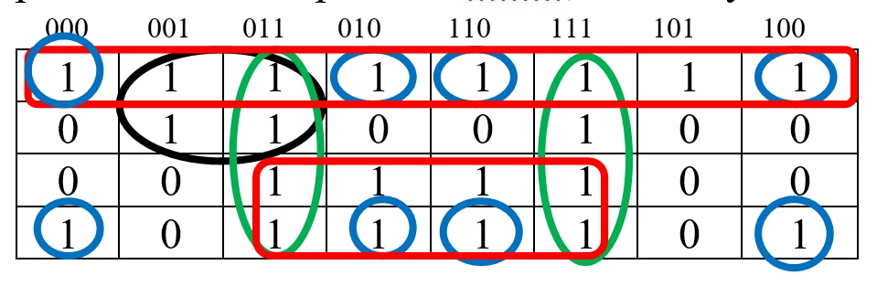
$F(\text{a,b,c,d,e})=\overline{a}·\overline{b}\text{+d·e+a·d+}\overline{b}·\overline{e}+\overline{a}·\overline{c}\text{·e}$
rojo verde rojo azul negro
horizontal rectangular

10) Operar algebraicamente la expresión $f(\text{x,y})=\overline{(\text{x+y})}⋅(\text{x⊕y})+\overline{x⋅y}⋅\overline{(\text{x⊕y})}$ para simplificarla lo máximo posible.

